|  |  |
| --- | --- |
|  | **Pontifícia Universidade Católica de Minas Gerais**  **Curso: Ciência da Computação**  **Disciplina: Fundamentos Teóricos da Computação** |

**Nome do Aluno: Axell Brendow Batista Moreira**

**As questões de 1 a 3 devem ser marcadas no seguinte gabarito (2 pontos cada):**

|  |  |  |  |
| --- | --- | --- | --- |
| **Questão** | **1** | **2** | **3** |
| **Resposta** | **d** | **c** | **a** |

**Questão 1**. Considere as seguintes linguagens.

L1 = { x  { a, b }* | em x todo *a* precede pelo menos um *b*}

L2 = { x  { a, b, c }* | em x o número de *a*’s é o dobro de *b*’s que é o triplo de *c*´s}

Qual da seguinte afirmativa é válida para L1 e L2?

1. Nem L1, nem L2 são regulares.
2. Ambas são linguagens regulares.
3. L2 é regular mas L1 não é.
4. L1 é regular mas L2 não é.

**Questão 2**. Qual da seguinte afirmativa é válida, sabendo que L1 e L2 são linguagens regulares:

1. L3 = L1 U L2 não é necessariamente regular.
2. L3 = L1 x L2 (L1 *cartesiano* L2) nunca será regular.
3. L3 = L1 ∩ L2 é regular.
4. Todo subconjunto de L1 será regular.

**Questão 3**. Qual da seguinte afirmativa é válida:

1. Dado L = { 0n y | y  { 0, 1 }* e |y| ≤ n }, não existe um AFD-M tal que L(M) = L.
2. Dado L = {xban | x  { a, b }*, n ≥ 0 e x tem um numero par de a’s }, não existe um AFD-M tal que L(M) = L.
3. Dado L = { w  { a, b }* | w tem no máximo uma ocorrência de aa e no máximo uma ocorrencia de bb}, não existe um AFD-M tal que L(M) = L.
4. Dado L = { w  { 0, 1}* | 00 não aparece nos 4 últimos símbolos de w }, não existe um AFD-M tal que L(M) = L.

**Questão 4.** Forneça a gramática regular para a seguinte linguagem (6 pontos):

**L** = { w∈ { a, b }*| wpossui um número de **b**'s divisível por 3 }

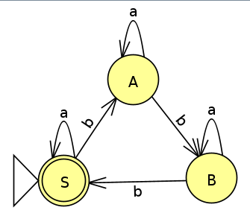**S → bA | aS | l**

**A → aA | bB**

**B → aB | bS**

**Questão 5**. Gere o AFD correspondente ao AFN-M. Mostre o conjunto de estados gerado **a cada passo**.

**NÃO** renomeie os estados obtidos (6 pontos).

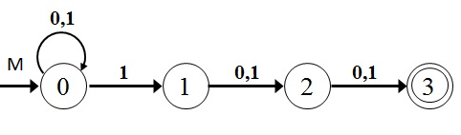



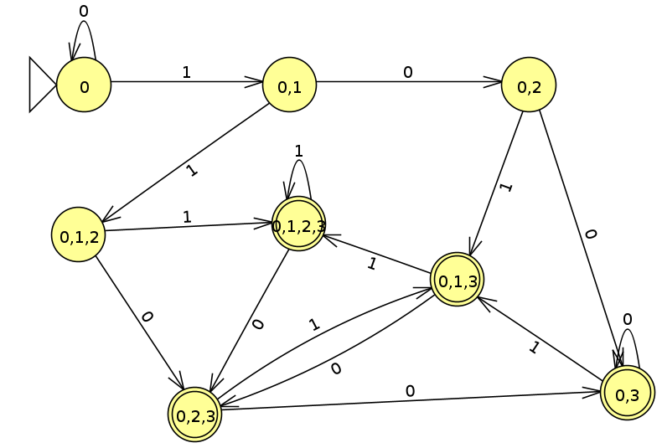

**Questão 6**. A seguinte linguagem L é regular? Se a resposta for afirmativa, dê o AFD-M que reconheça strings desta linguagem (ou seja L(M) = L). Se a resposta for negativa, prove formalmente (7 pontos).

L = { ww | w  { a, b }* }

Vamos ao pumping lemma (lema do bombeamento):

Se L é regular, então existe um AFD-M de k estados tal que L(M) = L.

Considere m = akak  L, |w| = 2k > k

1) m = p v q onde p v tem tamanho k e |v| > 0

Para generalizar o número de bombeamentos em v, seja j ∈ N*, p = ak-j , v = aj, q = ak então m = ak-j aj ak

Pelo lema do bombeamento, pviq ∈ L para todo i >= 0.

Considerando i = 0, temos:

m = ak-j (aj)0 ak = ak-j ak

Porém ak-j ak é uma string que não pertence a L pois fica sobrando ao concatenar ak-j com ak-j.

ak-j ak não pode ser o resultado de w concatenado com w.